**Diseño distribuido en pandemia**

**Fricciones y futuros de la fabricación digital en Chile.**

**Resumen**

Con el alto número de contagios y muertes producidos por la pandemia del covid-19, se generó una alta demanda de los sistemas de salud en todo el mundo y la necesidad de mayores insumos médicos, como ventiladores o protectores faciales de rápida producción. En Chile, ante las dificultades de las industrias tradicionales para responder a estas demandas, colectivos de diseñadores, distribuidos por todo el territorio, se convirtieron en actores claves en el contexto de crisis sanitaria. A través de un estudio cualitativo de las experiencias y asociaciones de colectivos de makers y fablabs en Chile, este artículo analiza las transformaciones y adaptaciones que experimentaron estos colectivos durante la pandemia. Se muestra como estos colectivos tuvieron abrirse a espacios ya dominados por empresas especializadas, trabajando con sus lógicas de código abierto en ámbitos fuertemente dominados por patentes y derechos de autor. En este proceso, se describe las precariedades y esfuerzos distribuidos para ganar legitimidad frente a instituciones y sistemas expertos, generándose una paradoja entre las oportunidades que se generaron para los colectivos makers con la pandemia, y los riesgos asociados a una incipiente burocratización o debilitamiento de su ethos *hacker* y *open source* ante la necesidad de certificar sus soluciones.

Palabras claves: colectivos makers, diseño distribuido, Pandemia, Chile

**Abstract**

With the high number of infections and deaths caused by the covid-19 pandemic, there was a high demand for health systems worldwide and the need for more medical supplies, such as rapidly produced ventilators or face shields. Given the difficulties of traditional industries in responding to these demands in Chile, designer groups distributed throughout the territory became key players in the context of the health crisis. Through a qualitative study of the experiences and associations of the maker movement and fablab network in Chile, this paper analyzes the transformations and adaptations these groups experienced during the pandemic. It shows how these groups had to open up to spaces already dominated by specialized companies, working with their “open source” logic in areas strongly dominated by patents and copyrights. This process describes the precariousness and distributed efforts to gain legitimacy against institutions and expert systems, producing a paradox between the opportunities generated for the maker groups due to the pandemic and the risks associated with an incipient bureaucratization or weakening of their hacker and open-source ethos faced with the need to certify their solutions.

**Introducción**

El covid-19 transformó la vida a escala planetaria. Con el alto número de contagios y muertes por el virus se generó una alta demanda de los sistemas de salud, incrementando con ello la necesidad de insumos médicos. A su vez, se hizo urgente minimizar la vías de transmisión del virus, definiéndose diferentes protocolos o intervenciones no farmacológicas (NPI) como el uso de objetos para la protección personal, la promoción del distanciamiento físico, la limpieza y sanitización de espacios, así como también medidas para el control de los viajes como el cierre de fronteras (WHO, 2019). Varias de estas medidas requirieron de objetos médicos como ventiladores o protectores faciales de rápida producción que las industrias tradicionales no lograban dar abasto, ya sea por corte de suministros o por la incapacidad de responder oportunamente a las crecientes demandas de los sistemas de salud.

Es en este contexto de crisis sanitaria en que colectivos de diseñadores, entusiastas de la impresión 3D y espacios como los fablabs y makerspaces distribuidos por todo Chile se convirtieron en actores claves para enfrentar la fuerte demanda de insumos médicos. En términos generales, estos colectivos se caracterizan por tener conocimientos y herramientas tecnológicas para la fabricación de todo tipo de objetos o productos, algunas veces orientado por motivaciones experimentales y creativas, y otras por incentivos comerciales. Sin embargo, durante la pandemia estos colectivos reorientaron sus motivaciones, funciones e instalaciones para concentrarse en la fabricación de objetos médicos,  como mascarillas, escudos faciales o ventiladores mecánicos para el personal de salud.

La pandemia sirvió de “banco de pruebas global” (*global test bed*) para poner a prueba las capacidades y ventajas de formas más distribuidas, abiertas y situadas de diseño y manufactura digital (Diez & Baeck, 2020) y, al mismo tiempo que obligó, en muchos casos, a redefinir los propósitos de estos colectivos. Diseñadores, arquitectos, ingenieros y aficionados a las tecnologías digitales de todo el mundo comenzaron a crear prototipos y compartir sus diseños y plantillas en redes globales (Figura 1)para la producción local de insumos médicos. Diferentes iniciativas y campañas virales circularon en redes sociales para vincular a estos colectivos con las necesidades del personal médico y ayudar en la respuesta a la pandemia, como #HackThePandemic, #NoTouchChallenge orientado al diseño y producción de herramientas para evitar tocar superficies o el #DigitalSolidarityChallenge para producir piezas para ventiladores mecánicos. Todas estas iniciativas bottom-up de las redes de “makers” despertaron un renovado el interés y atención de las autoridades públicas respecto al rol de estos colectivos de “hacedores” frente a situaciones de emergencia. Así, recientemente ha surgido diferentes artículos abordando el papel que han ejercido los colectivos de diseñadores ante la pandemia, desecándose su nuevo rol social, productivo y cultural que desempeñó durante la emergencia del Covid-19 (Marotta et all, 2021; van der Bijl-Brouwer et all. 2021).

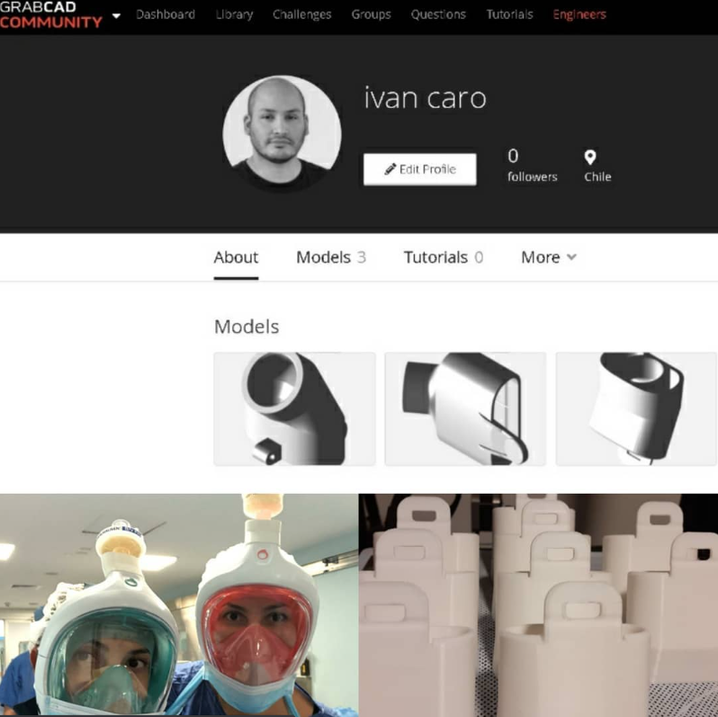

*Figura 1: Perfil del académico de la Escuela de Diseño UC, Iván Caro en la plataforma grabcad.com. Donde comparte el adaptador Easybreath 500 por su autoría y, validado por la doctora Carolina Toro y el doctor Fernando Altermatt quienes aparecen en laimagen inferior. Fuente: Ivan Caro*

Ahora bien, y más allá de la imagen idealizada de los colectivos makers que se observa en los análisis del Norte Global, interesa analizar las respuestas, negociaciones y fricciones que experimentaron estos colectivos en términos de sus propósitos y posicionamientos. Mostraremos que si bien la pandemia impuso restricciones en las formas de trabajar de estos colectivos (necesidad de tener reunirse y coordinarse por medios digitales,  dificultad para testear presencialmente, con las y los usuarios de sus artefactos o monitorear la producción de prototipos, etc.) el principal desafío tuvo relación con repensar su rol y estrategias de colaboración en un espacio social y productivo dominado por empresas especializadas y lógicas de patentamiento y derechos de autor. De forma más profunda, la situación excepcional que vivieron con la pandemia obligó, en muchos casos, a redefinir el valor, función y orientación de estos colectivos en la sociedad. Sí previo a la pandemia los colectivos de makers estaban más bien asociado a prácticas desacopladas de la sociedad (oficios técnicos o artísticos) con la propagación del virus el valor estratégico de estos colectivos se vio obligado a redefinirse. Ahora su quehacer tenía que ver con salvar vidas humanas, con generar soluciones resilientes y proyectar nuevas redes de colaboración con heterogéneos actores con los que no estaban acostumbrados a tratar.

A través del estudio de las experiencias y asociaciones de colectivos de makers y fablabs en Chile, en este artículo, revisamos algunos puntos de fricción que estos colectivos han experimentado durante la pandemia. Argumentamos que estos colectivos han tenido que (1) abrirse un espacio en un campo de negocios ya dominado por empresas especializadas, (2) posicionarse con sus lógicas de código abierto en ámbitos fuertemente dominados por patentes y derechos de autor y (3) ganar legitimidad frente a instituciones del área de la salud por tratarse de la fabricación de equipos críticos que son evaluados mediante estrictos controles de calidad (Kieslinger et al. 2021). Argumentamos que la pandemia instala una  paradoja o disyuntiva entre las oportunidades que se generan para los colectivos makers y fablabs con la pandemia y la respectiva falta de insumos médicos, y los riesgos asociados a una incipiente burocratización o afectación a su ethos *hacker* y *open source* ante la necesidad de certificar sus soluciones y tratar de mantener las lógicas distribuidas ante el retorno de las importaciones de insumos médicos.

Este artículo[1] moviliza una aproximación cualitativa y de investigación en diseño, que involucró un estudio de casos sobre redes de makers y fablabs, indagando en sus capacidades y equipamiento, así como en los procesos de co-diseño y colaboración en el desarrollo de sus soluciones (Figura 2). Junto a ello, entre junio y agosto de 2021 se realizaron 12 entrevistas a actores relevantes que se dividieron en tres perfiles: desarrolladores de soluciones (makers, fablabs, universidades, entre otros), articuladores y beneficiarios. En paralelo, se efectuó un análisis de material secundario que incluyó la recopilación y revisión de notas de prensa, documentación técnica y sitios web ligados a los colectivos chilenos de fabricación digital y sus respectivas redes. Dentro del análisis también se incluyó un análisis de grupos de Telegram de Makers por Chile.

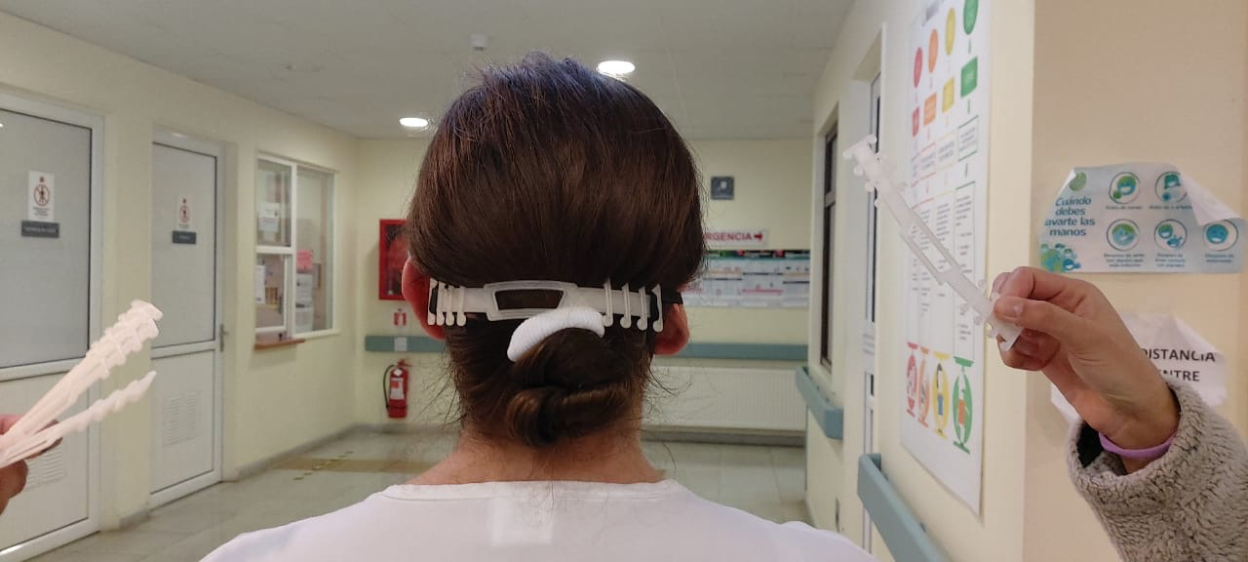

*Figura 2. Codiseño y adapatación de sujetadores para escudos faciales entre makers y con personal de la salud. Fuente: Fab Lab Austral UC.*

**Marco teórico**

Fuertemente inspirados en el ethos hacker general (Himanen, 2003; Coleman, 2013), desde inicios de los 2000 han emergido a lo largo del planeta diversos colectivos de entusiastas *o expertos amateurs* de la electrónica, *hi-tech do-it-yourselfers*, así como talleres y espacios dedicados a la fabricación digital –y no digital- como makerspaces o fablabs. Mientras que los fablabs o laboratorios de fabricación tienden a asociarse a universidades y siguen fines más académicos, los makerspaces serían lugares más abiertos e informales compuestos de “do-it-yourselfers” de diferentes disciplinas y edades (Dougherty, 2012). Estos lugares por lo general están equipados con tecnologías desarrolladas para el diseño de prototipos como impresoras 3D, cortadoras lasers, microelectrónica y softwares de diseño, así como también de máquinas y herramientas más tradicionales asociadas al trabajo de varios oficios artesanales (Smith, 2017). Más allá de sus diferencias, todos estos colectivos y talleres serían parte del denominado “movimiento maker” que busca democratizar el acceso a medios para aprender, colaborar y producir cosas innovadoras (Anderson, 2012; Dougherty, 2012; Gershenfeld, 2012; Smith et al. 2017).

Los colectivos de makers y fablabs continuamente transitan de lo local a lo global al trabajar en redes colaborativas globales, compartiendo proyectos, materiales, plantillas y conocimientos a través de diversas plataformas digitales y reuniéndose en congresos internacionales. Pero al mismo tiempo, estos colectivos y talleres de fabricación digital estarían estrechamente vinculados a los territorios y comunidades en dónde se insertan. En lugar de comprar e importar productos producidos en lugares lejanos, promueven una fabricación local y distribuida que responda a las demandas particulares (Gershenfeld, 2012). Muchos de estos colectivos y talleres se organizan en proyectos auto-gestionados sin fines de lucro, centrándose en involucrar y proveer de herramientas y conocimientos a las personas no expertas en la fabricación. En este sentido, Smith sugiere que la actividad de los makerspaces o fablabs pueden “facilitar la participación, apertura y comunidad en formas que no existen en los sistemas de innovación convencionales y que resultan relevantes para la innovación democrática” (Smith, 2017, p. 52). En ese sentido, para Smith et al (2017) los fablabs y makerspaces se constituyen como “grassroots innovation movements” porque sus actividades se encontrarían fuera de las instituciones formales y sus redes están comprometidas con explorar las posibilidades sociales que se producen al acercar las herramientas de producción a las comunidades locales.

*Hacedores de futuros*

La fabricación digital ha levantado particulares imaginarios socio-técnicos. Desde un análisis marxista, Philipp Frey y Christoph Schneider (2019) analizan las “utopías concretas” que se proyectan desde el movimiento maker. A diferencia de un futuro post-trabajo, plantean que los colectivos makers y fablabs tendrían un potencial de emancipación o humanización *en el* trabajo, toda vez que se imaginan formas futuras de producción basadas en la apertura de los conocimientos de la cultura *open-source*, la auto-determinación de qué y cuánto producir de forma local, y en el fomento de la creatividad y colaboración voluntaria, antes que en una forma alienada de trabajo: “Making, in short, has been mainly an effort to humanize creative work, to build structures that enable self-determined creativity and to test networked organizational forms that are more flat than the hierarchies of universities and industrial companies” (p. 145).

Esto se evidencia cuando los modos de “hacer” digital han sido celebrados como una nueva revolución industrial que transformará el trabajo, los modelos de negocios y las industrias (Anderson, 2012; Gershenfeld, 2012). Para Neil Gershenfeld (2012), fundador del MIT Center for Bits and Atoms, cuna de los primeros fablabs, las tecnologías digitales han aumentado las capacidades para crear casi cualquier cosa desde cualquier lugar. Esto haría posible que las personas produzcan sus propios objetos tangibles bajo demanda, desde la comodidad de sus hogares y reduciendo con ello los costos de traslado. Dentro de su utopía, la fabricación digital produciría productos para “mercados de una persona” (2012, p. 47). El tradicional modelo de producción mediante costosas máquinas dedicadas a la fabricación de un mismo objeto en vastas cantidades, según Chris Anderson, quedará obsoleto, toda vez que más y más personas comiencen a fabricar sus propios productos en escalas variables entre lo global y lo local. “Goods made by passionate consumers- turned- entrepreneurs tend to radiate a quality that displays craftsmanship rather than mass-manufactured efficiency” (Anderson, 2012, p. 28). Si internet puso fin al monopolio informativo de los medios de comunicación de masas, para Anderson, la micromanufactura propiciada por la fabricación digital terminaría con el monopolio de la manufactura de masas, aumentando la diversidad de productos en el mercado. Cualquiera podría ser un inventor o un emprendedor, ya que solo tendría que crear o descargar sus archivos de diseño e imprimirlos (Anderson, 2012, p. 18). Perspectivas más críticas y cautas como la de Adrian Smith (2017) especulan que el movimiento maker no provocará una sustitución de las lógicas tradicionales de fabricación global, pero sí pueden llegar a ser una valiosa contribución a una agenda transformadora con los debidos apoyos.

Colectivos de diseñadores, makers y fablabs se han ido enredando bajo formas más experimentales de colaboración, siguiendo un compromiso ético significativo con la cultura open-source y en algunos casos serían parte de programas políticos radicales (Walter-Herrman y Büching, 2013; Smith, 2017). Más allá de su comienzo marcado por la cultura californiana de Estados Unidos, ciertos colectivos han expandido sus preocupaciones, contribuyendo elementos críticos para la problematización de las lógicas de producción, la propiedad sobre el conocimiento y hasta la propia definición de lo común y el derecho a la ciudad (Corsín, 2014). Un hacer crítico, como lo propone Matt Ratto (2011), avanzaría hacia actos de creación compartidos y reflexivos que interroguen asuntos socio-técnicos de concernimiento público. En este sentido, diferentes autores han cuestionado la frivolidad masculina y blanca en que muchas veces cae el movimiento maker y han propuesto re-encausar la creación material open-source para el diseño y confección colaborativa de infraestructuras para la participación política o para colectivos excluidos de la sociedad, como personas con diversidad funcional (Corsín, 2014; Sanchez-Criado et al, 2016; Fábregas, 2017).

Ahora bien, el movimiento maker es diverso y no necesariamente todos los colectivos y talleres persiguen los mismos valores del hacktivismo o del software libre. De la misma forma como nos advierte Gabriella Coleman (2013) que no debemos pensar la ética hacker como un código singular seguido por un grupo homogéneo sino más bien como un compuesto (*composite*) de diferentes e interconectados géneros morales (*moral genres*), debemos pensar el movimiento maker como un ensamblaje compuesto de diferentes actores, agendas, principios y dilemas morales. Muchos makers no aspiran a transformaciones sociales radicales, sino que simplemente buscan redes y espacios lúdicos dónde materializar sus ideas (Smith, 2017). Al mismo tiempo, en términos de negocios, el movimiento maker no ha estado libre de la generación de start-ups, de una orientación de lucro y de sumergirse en los circuitos globales de las industrias tradicionales. Como escriben Frey y Schneider: “During the past years, making and hacking approaches and organizational forms that have been created outside of companies are increasingly taken up into profit-oriented organizations to attract skilled workers or to test new ways of innovating” (2019, p. 145). En lugar de aspirar a un desarrollo local y sostenible, también habría procesos de comercialización de los makerspaces que contribuyen más bien al fomento de la fabricación personalizada y un consumo intensificado de productos frívolos o sin gran valor social. A nivel de propiedad intelectual, ha habido situaciones en que desarrollos colectivos se intentan patentar más tarde por empresas, generándose controversias en torno a cómo proteger las raíces radicales de apertura en estos colectivos (Smith, 2017). Asimismo, la cierta notoriedad que han ganado estos colectivos ha generado asociaciones con instituciones no necesariamente alineadas a los valores del movimiento maker como entre la revista *Make* y la Agencia de Proyectos de Investigación Avanzados de Defensa (DARPA) del Departamento de Defensa de Estados Unidos (Savage, 2013).

*Hacer desde Latinoamérica*

Más allá de los futuros proyectados desde el Norte Global con la fabricación digital, los colectivos de makers y fablabs en Latinoamérica tienen sus propias particularidades que resultan claves para comprender más adelante el despliegue de la fabricación digital como respuesta a la falta de insumos médicos durante la pandemia del Covid-19. Mientras que en Europa o Estados Unidos la promoción y desarrollo de tecnologías computacionales estuvo desde un inicio vinculado a un estrecho diálogo entre industria y academia para lograr metas comunes, de acuerdo a Sperling et al (2020) en Latinoamérica ha sido la academia el principal lugar de experimentación, diseño computacional y fabricación digital.  Según los autores, las nuevas tecnologías digitales se difundieron primeramente en prácticas educativas o al abordar preguntas de investigación novedosas. A mediados de los 2000 se producirían variados movimientos migratorios en que personas que hicieron sus doctorados y masters en universidades del hemisferio norte retornaron a sus instituciones y lugares de origen en Latinoamérica, mezclando con ello experticias y conocimientos foráneos y locales y emergiendo formas particulares de apropiación tecnológica. Posteriormente, un segundo periodo se dibujaría según Sperling et al (2020) con los intercambios de estas personas con sus estudiantes de postgrado, en que se crearían nuevas oficinas de arquitectura o laboratorios de fabricación digital, las cuales se insertarían en redes de escala global. De esta manera, los colectivos asociados a la fabricación digital en Latinoamérica no resultarían ser, al menos en origen, movimientos de innovación popular como los conciben Smith et al. (2017) basados en ONGs, cooperativas y comunidades locales, sino que surgen principalmente asociados a profesionales y académicos de universidades y centros de investigación.

Chile no sería la excepción. No por nada el primer congreso nacional en fabricación digital se realizó en Santiago durante marzo de 2017 organizado por fablabs pertenecientes a dos universidades del país. A mediados del mismo año, se organizó la 13° versión del International Fab Lab Meeting organizado por el Fab Lab Santiago, fundado en 2012, y por la Escuela de Diseño de la Pontificia Universidad Católica de Chile,. A diferencia de los fablabs, la cultura maker ha estado menos asociada a las universidades, existiendo redes más informales de entusiastas de la impresión 3D hasta emprendedores. Por ejemplo, el Stgo. Makerspace, fundado el año 2012 en la Factoría Italia por Macarena Pola y Tiburcio de la Carcova más ligados al ámbito privado, recibiendo financiamiento de Microsoft o Nextel y de CORFO (Savage, 2013). Sin embargo, también existen makerspaces ligados a universidades como el caso de Valparaíso Makerspace asociado a la Pontificia Universidad Católica de Valparaíso (PUCV).

Pero tal como adelantamos en la introducción, con la emergencia pública del covid se aceleró una necesaria “ciudadanización” de los colectivos makers y fablabs en Latinoamérica y en Chile, y especialmente, obligó a generar asociaciones con nuevos actores ligados al mundo de la salud. Tradicionalmente el diseño y fabricación de objetos médicos ha sido un área altamente regulada y que requiere fuertemente colaboraciones multidisciplinarias entre el personal médico, investigadores y diseñadores. Esto hace altamente difícil que laboratorios de fabricación digital o estudios de diseño pequeños lograran participar de esta área. Privitera (2017) identifica que las soluciones desarrolladas desde el diseño industrial en el área médica se limitan principalmente al diseño estético, factores humanos y branding. Por esta razón, los colectivos makers y fablabs han tenido que adaptar sus prácticas y rutinas hacia lógicas más profesionales y estandarizadas. Para Kieslinger et al. (2021) estaríamos frente a una profesionalización del movimiento maker que sería comparable al movimiento de software libre. Gracias a sus lógicas distribuidas y abiertas estos colectivos se volvieron un actor clave en la respuesta a la pandemia. Herrera et al. (2020) sugiere que los fablabs potenciaron el ecosistema que permitió suplir las demandas del sistema de salud, los gobiernos, la sociedad y diseñadores. Esto solo habría sido posible gracias a plataformas de código abierto que promovieron la figura del prosumidor en lugar del consumidor, con una cadena distribuida de acciones y con formas de diseño abierto.

**Prototipando soluciones para la pandemia**

Un diagnóstico transversal en las personas entrevistadas fue que la adquisición de insumos médicos en Chile resulta ser fuertemente dependiente de la importación internacional. Con una economía abierta y de escalas, la compra de estos insumos tendería a concentrarse en empresas de Asia con grandes capacidades de producción industrial u otras sumamente especializadas dedicadas a la fabricación de piezas o artefactos de gran complejidad técnica y ambas capacidades no existirían dentro de la industria chilena ligada al área de la salud.

La pandemia hizo aún más patente la fuerte dependencia del país al mercado internacional y la importación de insumos médicos. Durante el periodo más crítico de la pandemia, dado el cierre de las fronteras y la reducción de viajes interregionales, se redujo considerablemente la capacidad de importar y transportar los insumos médicos en el país. Y con el aumento exponencial de demanda por productos médicos, se generaron fuertes y prolongados quiebres de stock de los proveedores tradicionales de los centros de salud.

Esto generó un escenario crítico en que se hizo necesario valorizar los conocimientos, capacidades y tecnologías de fabricación digital que existían localmente, pero que permanecían “dormidas” o “latentes”. Se hizo evidente la conveniencia de disponibilizar las competencias de los colectivos makers y fablabs para fabricar nuevos insumos médicos y distribuirlos de forma rápida por el país. De esta manera, la crisis del covid-19 no sólo permitió visibilizar a estos colectivos, sino de manera más profunda, propició una reflexión crítica sobre la dependencia al comercio internacional y la importancia de avanzar hacia formas de fabricación más distribuidas por los territorios. Como decía una entrevistada: “Hay que abordar la innovación de manera colaborativa y derribar barreras, impulsar nuevos modelos de autosuficiencia y autonomía de los territorios” (Peric, AFES).

Al comienzo, la articulación fue torpe y lenta. Varios entrevistados plantearon que las redes de makers estaban muy fragmentadas y fue difícil armar sinergias entre instituciones. No habían canales que pudieran ordenar y conectar a proveedores, fabLabs y makers, con los hospitales e instituciones que requerían urgentemente de grandes cantidades de protectores faciales. Las comunicaciones se hacían generalmente vía mail o diferentes formularios que circulaban por internet, lo cual terminaba sobrecargando a los actores articuladores. Con el tiempo se armaron grupos de Telegram, sitios web y redes entre universidades. Fue destacado en las entrevistas las capacidades que fueron demostrando los colectivos makers y fabLabs para llegar a prototipos y moldear soluciones de manera rápida en comparación a la rigidez que mostraron las empresas o el Estado: “Los primeros prototipos parecían ridículos, pero después se volvieron una necesidad” (Figueroa, UTalca). Y a su vez esto permitió darle gran visibilidad a la fabricación digital y comenzar a institucionalizarse algunos de estos espacios con ayuda de autoridades.

Pese a estos avances, antes que lograrse una transformación significativa de la importación de insumos médicos por una fabricación más distribuida y sustentable, actores entrevistados lo caracterizaron como una suerte de paréntesis o pausa momentánea. Con la flexibilización de las fronteras, el regreso de las importaciones de insumos médicos y el retorno gradual a las actividades laborales, rápidamente se volvió a la normal dependencia de productos foráneos y se hizo muy difícil continuar el ritmo de la fabricación y seguir siendo competitivo, por lo que se fue perdiendo el entusiasmo

Una complicación importante fue el tiempo y dedicación disponible para la fabricación digital. La mayoría, sino todos los colectivos dedicaban parte de sus tiempos libres a la producción de insumos médicos como los escudos faciales. Esto condicionó a que los colectivos más activos fueran principalmente personas jóvenes y asociadas a universidades.

La reducción de movilidad por las cuarentenas también complicó el desplazamiento hacia los talleres y centros de fabricación digital, por lo que, en muchos casos, se optó por llevar las máquinas a los propios hogares para seguir fabricando desde allí. Más allá de estos problemas transversales, en lo que sigue nos concentramos en tres aspectos que resultan claves para comprender el despliegue de los colectivos de makers y fablabs durante la pandemia y que hablan de fricciones y disyuntivas a la hora de responder a la crisis.

*Entre negocios y altruismo*

Un primer punto aparece al considerar las fricciones entre las acciones altruistas de muchos de los colectivos makers y fablabs frente a otros que aprovecharon la pandemia como una oportunidad de negocio o lograr una mayor sostenibilidad económica. Estos colectivos tuvieron que abrirse un espacio en un campo de negocios ya dominado por empresas foráneas, provocando fricciones en ocasiones entre las lógicas altruistas con el interés de lucrar u obtener beneficios tributarios de algunas empresas. Una persona que participó en una articulación de varias instituciones y colectivos con impresoras 3D recordaba que los colectivos makers mostraron muchas resistencias a generar alianzas con empresas (Saavedra, Utalca). Una persona de un FabLab señaló que se relacionaron poco con las empresas privadas ya que “pocas querían colaborar y muchas querían hacer negocio” (Diaz, FabLab INACAP). En ese sentido, esta persona destacaba el aporte de una empresa que les entregaba el servicio de troquelado ya que le ofreció precios preferenciales a modo de donación durante la pandemia. Otra persona entrevistada señaló que “Los dueños de las fábricas para sobrevivir querían tener los derechos [sobre los protectores faciales] para lucrar después” (Oviedo, Diseño PUC).

Pero estos roces no solo se generaron entre colectivos makers y las empresas, sino que también hubo cuestionamientos entre la propia comunidad de makers y fablabs, por ejemplo, entre iniciativas que fijaban un precio ético a sus productos, frente a colectivos más amateurs que los regalaban de forma más informal. Entrevistados ligados a universidades, sobre todo, se mostraban a favor de ir formalizando las entregas de escudos faciales (Figura 3) y regular un valor ético sobre los mismos para ayudar a pagar los materiales de impresión y contribuir a mantener en el tiempo a los fablabs.

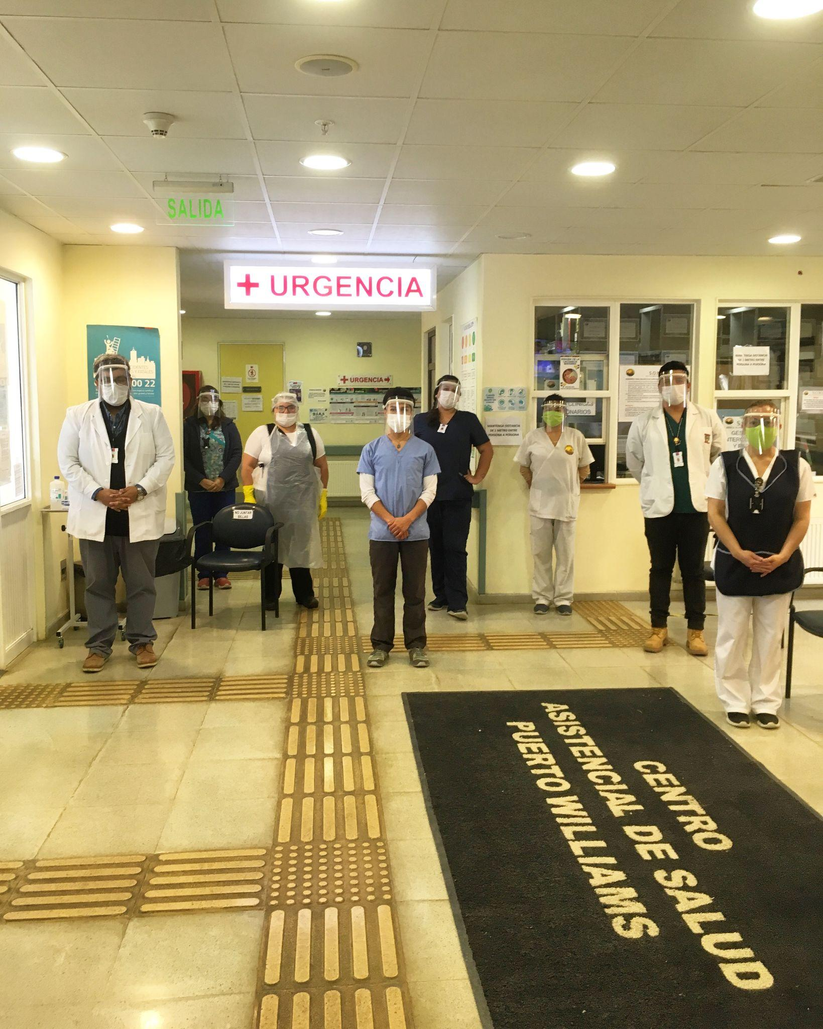

*Figura 3. Entrega de escudos faciales al Centro Asistencial de Saluds de Puerto Williams, Chile, diseñados de forma colavborativa por la red de Fab Labs, adaptados y fabricados por el Fab Lab Austral UC. Fuente: Fab Lab Austral UC.*

En el grupo de Telegram analizado hubo varias ocasiones en que se denunciaban a otros colectivos de makers por estar supuestamente haciendo negocio con la fabricación digital de escudos faciales durante la pandemia. Por ejemplo, un usuario compartió una captura de pantalla de una publicación en Facebook de un centro de co-work del país en que vendían sus escudos faciales a 6.500 cada uno y sobre las 5 unidades hacia arriba. Esto generó comentarios de rechazo en varios de los usuarios del chat:

Usuario w.: pense serian donados hasta cuando vi esto! 😔 y con apoyo municipal […]

Marcelo: al cowo de pto. montt hay que decirle que no sean aprovechadores

Usuario n: Así es, es que cowo ve la pandemia como un negocio más que como una oportunidad de unirnos como personas. Esta bien que cobren, pero que cobren el precio ético, no para sacar ganancias abismales

miguel moreno: Que asco bro. Me da tristeza leer eso

(Telegram COVID-19 Chile Makers, 14 de abril de 2020)

Más allá de los conflictos sobre el valor y eventual precio de los productos de la fabricación digital, solo algunas de las iniciativas pudieron continuar en el tiempo. Varios colectivos se fueron desarticulando ante la poca capacidad de mantenerse económicamente o luego de lograr las metas de producción auto-impuestas, mientras que otras iniciativas se sumaron a unidades de negocios.

*Entre las patentes, el código abierto y el reconocimiento*

Si el movimiento *maker* surge desde lógicas hackers y la defensa del código abierto, al volcarse a la fabricación de insumos médicos se podrían haber producido fricciones con las patentes y el desarrollo propietario de diferentes soluciones tecnológicas en el área de la salud. Sin embargo, varios entrevistados señalaron que el tema de propiedad intelectual no fue de gran relevancia durante el periodo crítico de la pandemia. Un entrevistado señaló que no hubo posibilidad de patentar a tiempo y había mucho espíritu *open source* (Irarrazaval, PUC). “El tema de la autoría quedó de lado dada la crisis” (Peric, AFES) decía otra entrevistada.

Las redes globales de makers y fablabs permitieron disponibilizar en poco tiempo varios modelos distintos de escudos faciales desarrollados en el MIT y en el Prusa Challenge de la empresa checa de impresoras 3D Prusa. Posteriormente, fablabs en Chile mejoraron los modelos, reduciendo los materiales o disminuyendo los tiempos de impresión, y compartieron sus diseños para ser replicados por colectivos de makers de todo el país.

Ahora bien, varias personas entrevistadas plantearon que se desconocían muchos aspectos legales del open source y creative commons. Esto fue especialmente claro en colectivos de makers asociados a universidades públicas –con más restricciones para ceder productos- o de regiones alejadas a los polos de innovación del país. De modo que la crisis de la pandemia obligó a que colectivos más informales de hacedores tuvieran que aprender y conocer más sobre código abierto, licencias y los marcos de autoría que se podían establecer sobre sus soluciones tecnológicas.

Junto con ello, pudimos encontrar intentos de diferentes actores por registrar propiedad intelectual sobre productos de fabricación digital desarrollados durante la pandemia. Por ejemplo, en julio de 2021 el Valparaíso MakerSpace realizó una solicitud de diseño industrial al Instituto Nacional de Propiedad Industrial (INAPI) por el diseño de su escudo facial ProMaker PUCV validado técnicamente y reconocido por el ISP. Dentro de los objetivos del equipo se encontraría la democratización y liberalización del conocimiento, por lo que el producto sería también replicable, pero estableciendo el reconocimiento. El escudo facial habría sido diseñado con financiamiento de Corfo y el Ministerio de Ciencias, luego de evaluar modelos disponibles de código abierto. Identificaron un modelo y lo rediseñaron para reducir la cantidad de horas de impresión o materiales como elásticos o esponjas que podían ser reservorio de virus. Luego de validar técnicamente el producto, donarlo a varios centros de salud e inscribir la marca ProMaker PUCV, la coordinadora general de Valparaíso Makerspace, Dayan Echeverría señaló estar en conversaciones para transferir el modelo de escudo facial a otras industrias “como el retail, donde pensamos cobrar por derecho de autor y por el uso de diseño de ciertas estrategias comerciales, tipo royalty”. Con ello se busca expandir los productos fabricados digitalmente a otras instituciones más allá del área de la salud.

Más allá de las discusiones legales, entrevistados comentaban la existencia de una cierta competencia –positiva para algunos, negativa para otros- por ser reconocida la autoría de ciertas iniciativas o en la fijación de metas como la cantidad de escudos faciales donados entre diferentes colectivos de makers y fablabs. Los colectivos ligados a universidades publicitaban en la prensa sus donaciones generando ciertos roces personales o entre las instituciones. El problema de todo ello fue que las articulaciones generadas durante la crisis se diluyeron precisamente una vez logradas esas metas. Esto manifiesta que si bien, no hubo grandes conflictos en términos de la cultura open source, sí se generaron disputas por tratar de patentar y sobre todo capitalizar el reconocimiento de las iniciativas de fabricación digital.

*Entre la creatividad y las certificaciones*

Un tercer punto de fricción fue cómo los colectivos makers y fablabs se hacían responsables y aseguraban la calidad de las soluciones producidas con sus impresoras 3D. Esto resulta de especial relevancia al abordar la fabricación de equipos críticos como ventiladores mecánicos que requieren de certificaciones y estrictos controles de calidad antes de ser usados.

Este aspecto manifestó nuevamente el choque entre el altruismo y las ganas de ayudar de los colectivos makers con las reales capacidades, tanto en herramientas como en personal, para generar insumos médicos de calidad y los engorrosos procesos necesarios para certificar esos objetos.

Varios de los actores consultados señalaron que en el momento más crítico de la pandemia se fabricaron escudos faciales sin certificación oficial y algunos resultaron defectuosos o incómodos de usar por muchas horas. Como dijo un entrevistado: “Hubo personajes que salieron ofreciendo soluciones no efectivas” (Aldunate, U de Aysén). Al respecto, en varias ocasiones en el grupo de makers de Telegram analizado se discutió si era correcto seguir imprimiendo modelos sin certificación o testeo, ante lo que un usuario señaló: “R: Se puede caminar y masticar chicle a la vez”.

De esta manera, los colectivos makers requerían ganar legitimidad ante instituciones formales como el Instituto de Seguridad Pública, el Ministerio de Salud o las propias universidades en que se encontraban varios de los fablabs. Razonablemente, las autoridades de estas instituciones demandaban el cumplimiento de las normas y evitar cualquier falla que podría afectar la salud de las personas. Un entrevistado señaló que su universidad apoyó la fabricación digital pero les pidieron “no meterse en problemas” por lo que debían controlar la calidad de sus productos para “no darle una falsa seguridad a la gente y garantizar que los productos funcionan” (Irrarazaval, PUC). Un actor de gobierno fue especialmente crítico al respecto, encontrando fundamental que los makers siguieran estándares mínimos al emplear la impresión 3D para la fabricación de insumos médicos:

Al principio de la pandemia había muchos equipos, makers, empresas, etc. que se pusieron a desarrollar ventiladores sin que nadie les pidiera nada. El problema fue que no tenían clara la necesidad, tenían claro el problema, pero no qué estándares técnicos o características tenían que cumplir. Lo mismo pasó con los EPP. Había 30 equipos trabajando, pero todos disparando para distintos lados. Los makers se pusieron súper innovadores, pero se lo pasas al doctor y lo tira a la basura. Por eso definimos las cosas que un médico iba a considerar con el ISP y las sociedades médicas en un proceso de co-creación. En definitiva, nosotros como gobierno les pusimos el blanco para que supieran hacia dónde disparar. Así fuimos relajando los estándares, pero más flexibilidad implica más riesgo (Maturana, MinCiencias).

En parte por estos riesgos, es que varios colectivos makers, si bien miraron con gran entusiasmo la fabricación de ventiladores mecánicos y participaron en la producción de sus piezas, se limitaron principalmente a la fabricación de escudos de protección personal por implicar menor riesgo. Para ganar legitimidad, entonces, las redes de makers y fablabs fueron incorporando nuevos conocimientos médicos dentro de sus prácticas creativas y se vincularon estrechamente con personal del área de la salud. Un entrevistado, por ejemplo, nos decía “el médico dominaba la discusión… Estuve en una reunión con un epidemiólogo que nos mandó a estudiar a todos” (Maass). Otra persona que participó en la articulación de una red de varios diseñadores para enfrentar la pandemia nos señalaba:

Los diseñadores tienen herramientas de diseño, quieren ayudar, pero el paso inicial para generar un proyecto de diseño era clave tener grupo de médicos y profesionales de la salud que estuvieran dispuestos para informar requerimientos en conjunto [...] era clave recoger *in situ* la experiencia de los profesionales de la salud para que nos dieran feedback (Oviedo, Diseño UC)

Hubo también dificultades para obtener certificaciones para los objetos fabricados por los colectivos makers. Por un lado, no existían instituciones certificadoras en Chile que se dedicarán al control de calidad de ciertos insumos médicos, en parte por la preferencia a importar estos productos ya con sus certificaciones. Durante la misma pandemia se crearon entidades como el LICTEX de la Universidad de Santiago para, por ejemplo, testear las capacidades de las mascarillas. Ciertas controversias se provocaron con ello respecto a cuáles y cuántas pruebas (entradas y salidas de aire, filtración de aire y agua, humedad, etc.) eran necesarias para certificar la calidad de una mascarilla o escudo facial.

Por otro lado, se hacía difícil realizar un debido testeo de las soluciones en contextos reales dado que el personal del área de la salud se encontraba sumamente demandado. Una persona entrevistada, en ese sentido, reconoció que no se preocuparon por obtener certificaciones por ser costosas ni pudieron hacer validaciones para conocer las percepciones de los destinarios de los productos: “Nosotros solo entregábamos […] privilegiamos la respuesta rápida” (Diaz, FabLab INACAP). A pesar de estas dificultades, otros colectivos se las ingeniaron para recibir cierta retroalimentación de los centros de salud mediante medios digitales:

“El personal de salud tenía menos tiempo, ¡estaban tratando de salvar vidas! Tenían una gran disposición, pero con suerte respondían una pregunta al día. Tuvieron disposición de sumarse al grupo de WhatsApp. Ahí les mandábamos fotos o videos y nos daban su feedback. (Oviedo, Diseño UC).

A pesar de esta falta de certificaciones en algunos casos, la demanda por insumos médicos fue apremiante por lo que se acordaron formas de validación más directas o se abrieron donaciones informales de insumos médicos de colectivos makers. Entrevistados nos señalaron que incluso hubo médicos que de su propio bolsillo pagaron por insumos médicos no certificados que por los conductos regulares demorarían tiempo o no podían llegar a ser usados formalmente en los centros de salud: “Frente a los cuellos de botellas se generaron vías informales de adquisición” (Marín, Centro de Innovación PUC). Una persona nos comentó que no llegaron los escudos faciales “oficiales” a los hospitales, por lo que seguían ocupando los "malos" (Peric, AFES). En la misma línea, otra persona señaló que “los escudos faciales certificados nunca llegaron. Lo que se hizo en Chile no se pudo usar oficialmente, pero se aceptaron temporalmente con la validación” (Aldunate, U de Aysén). De esta manera, a pesar de que los productos fabricados digitalmente se usaban extendidamente, se explicitaba de diferentes formas su carácter experimental y no certificado, muchas veces liberándose de toda responsabilidad a los colectivos makers. Y esto no porque efectivamente fuesen malos productos, sino por lo engorroso que resultaba sus certificaciones y la apremiante necesidad de estos insumos médicos.

En parte la razón por la que los diseños terminaron decantándose en un puñado, fue porque estos diseños estaban validados e inclusive el modelo de Prusa, según un entrevistado, habría conseguido certificación oficial en Estados Unidos. Junto a ello, al ser insumos médicos de gran importancia en el contexto hospitalario, había poco espacio para errores. Era preferible reproducir en masa un mismo modelo, que ponerse creativos e iterar en demasía los diseños. Esto también explica el por qué se replicaron fuertemente los diseños generados en talleres y centros asociados a universidades nacionales del país, pues al estar vinculados a instituciones reconocidas, ganaban en legitimidad. En ese sentido, se tendía a valorar iniciativas y diseños creados en Santiago o asociadas a universidades tradicionales como la Universidad de Chile o la PUCV, reproduciendo con ello el fuerte centralismo del país.

**Conclusiones**

En este artículo analizamos las experiencias de colectivos makers y fablabs en Chile durante la pandemia, con el fin de identificar algunos de los principales puntos de fricción, así como oportunidades que surgen en tiempos de crisis. Estos colectivos tuvieron que abrirse paso dentro un campo de negocios ya dominado por empresas especializadas, generando tensiones sobre el valor y eventual precio de los productos de la fabricación digital, enfrascándose en disputas por reconocimiento, tanto personales como institucionales. Asimismo, estos colectivos requerían de forjar alianzas y profesionalizar sus prácticas para ganar legitimidad frente a instituciones formales del área de la salud. Varias de las iniciativas que se apegaban a las lógicas del movimiento maker, siguieron de forma precaria e informal y otras se disolvieron en el camino.

Por un lado, los colectivos chilenos de makers y fablabs se encontraron con una industria fuertemente dependiente del mercado internacional. Al bloquearse los flujos de importación, se generó una oportunidad para valorar la creación local y repensar la producción del país. Pero en vez de concebir esto como una contraposición entre lo local y global, los colectivos de makers y fablabs nacionales se encuentran -en mayor o menor medida- asociados a un movimiento maker global de gran dinamismo, en que se difundieron plantillas, experiencias y conocimientos de diseñadores de diferentes países del mundo. Tales redes dejan entrever diferentes regímenes políticos, sistemas de innovación y normativas que pueden o no desajustarse a la realidad nacional. Por otro lado, los colectivos chilenos de makers y fablabs son heterogéneos y se evidenció diferencias de escala, capacidades y accesibilidad a insumos y recursos entre la capital y las regiones más alejadas del país, estableciéndose trabas para lograr una auténtica fabricación distribuida a lo largo del país. Esto sugiere avanzar más decididamente en un proceso de descentralización en el país que permita dar más autonomía a cada territorio y para ello la fabricación digital puede contribuir como catalizador de capacidades de autonomía para la manufactura local.

Junto a estas diferentes escalas en juego, resulta importante especular en los futuros alternativos que se abrieron y/o clausuraron con la pandemia. Las valiosas y creativas acciones y articulaciones de los colectivos makers y fablabs durante la pandemia, no pueden concebirse como un mero paréntesis, sino que obligan a imaginar y operacionalizar las posibilidades radicales que ofrece la fabricación digital y el prototipado (Tironi, 2020). Sin caer en el utopismo ingenuo y colonial de la cultura californiana, el despliegue de colectivos de makers y fablabs permitió no solo evidenciar las relaciones de dependencia en Chile, sino que también imaginar *qué pasaría si* se fortalecen modos de fabricación digital de manera situada, reafirmando lógicas open-source y colaborativas desde un Sur Global. Esto, no para fomentar la hiperproducción de objetos obsoletos o decorativos, sino para que pequeñas piezas, objetos y diseños, aparentemente mundanos, puedan ayudar a la salud y buen vivir de las personas desde los propios territorios y comunidades locales. Para activar esa potencialidad de la fabricación digital, entonces, se deben potenciar infraestructuras territoriales y digitales distribuidas, y al mismo tiempo, repensar las fricciones entre escalas, ethos e intereses que se encuentran al imprimir y diseñar para las crisis venideras.

**Referencias**

Coleman, E. G. (2012). *Coding freedom. The ethics and aesthetics of hacking.* Princeton University Press. Princeton, NJ: Princeton University Press.

Corsín Jiménez, A. (2014). The right to infrastructure: a prototype for open source urbanism. *Environment and planning D: Society and space,* 32(2), 342-362.

Diez, T. y Baeck, P. (2020). “Introduction: the DIY and open hardware response to the COVID-19 crisis.” in *Viral design: the COVID-19 crisis as a global test bed for distributed design*. Editors Distributed design platform. <https://distributeddesign.eu/wp-content/uploads/2020/11/DistributedDesignBook_2020-online.pdf>

Dougherty, D. (2012). The maker movement. *Innovations: Technology, governance, globalization*, *7*(3), 11-14.

Frey, P., & Schneider, C. (2019). Concrete Utopias of Digitalization Compared: The Case of the Post-Work and the Maker Movements. En U. Meyer, S. Schaupp, & D. Seibt (Eds.), *Digitalization in Industry: Between Domination and Emancipation* (pp. 135-152). Springer International Publishing. <https://doi.org/10.1007/978-3-030-28258-5_6>

Herrera, P. C., Dreifuss-Serrano, C. & Juarez, B. (2021). Design during COVID-19: agents and allies in the role of designer, digital fabrication and distributed production. Strategic Design Research Journal. Volume 14, number 01, January – April 2021. 236-251. DOI: 10.4013/sdrj.2021.141.20

Himanen, Pekka (2002). *La ética del hacker y el espíritu en la era de la información*. Disponible en <http://eprints.rclis.org/12851/1/pekka.pdf>

Kieslinger, B., Schaefer, T., Fabian, C. M., Biasin, E., Bassi, E., Freire, R. R., ... & Melis, P. (2021). Covid-19 response from global makers: the Careables cases of global design and local production. *Frontiers in Sociology*, *6*, 45.

Marotta, F., Block, M., & Perriccioli, M. (2021). From Emergency to Emergence: re-think design approach in a transition age. *Strategic Design Research Journal*, *14*(1), 42-49.

Martinez, O., Mestres, A., & Hinojos, M. (Eds.). *Deconstruyendo el Manifiesto Maker*. Barcelona: Transit Projectes - MakerConvent.

Privitera, M. (2017). Designing Industrial Design in the Highly Regulated Medical Device Development Process. Defining our valuable contribution towards usability. *The Design Journal*, 20(1), S2190-S2206. DOI: /10.1080/14606925.2017.1352735

van der Bijl-Brouwer, M., & Price, R. A. (2021). An adaptive and strategic human-centred design approach to shaping pandemic design education that promotes wellbeing. *Strategic Design Research Journal*, *14*(1), 102-113.

Ratto, M. (2011). Critical making: Conceptual and material studies in technology and social life. *The information society*, 27(4), 252-260.

Sánchez Criado, T., Rodríguez Giralt, I., & Mencaroni, A. (2016). Care in the (critical) making. Open prototyping, or the radicalisation of independent-living politics. *ALTER. European Journal of Disability Research,* 2016, 10 (1).

Savage, N. (2013). Backing creativity. *Communications of the ACM*, 56(7), 20-21.

Smith, A. (2017). Innovación social, democracia y makerspaces. *Revista española del tercer sector*, *36*, 49-74.

Smith, A., Fressoli, M., Abrol, D., Arond, E., y Ely, A. (2017). *Grassroots Innovation Movements.* Routledge. <https://doi.org/10.4324/9781315697888>

Sperling, D. M., Herrera, P. C., & Scheeren, R. (2020). Fabricating (Other) Computations: Digital Fabrication and Technological Appropriation in Latin America. *Dearq*, (27), 76-87.

Tironi, M. (2020). Prototyping public friction: Exploring the political effects of design testing in urban space. *The British Journal of Sociology*, *71*(3), 503-519.

Walter-Herrmann, J. y Büching, C. (2013). Notes on fablabs. En Walter-Herrmann, J. y Büching, C.  (Eds.) *Fab Lab. Of Machines, Makers and Inventors* (pp. 9-23). Bielefeld: transcript Verlag.

WHO (2019). Non-pharmaceutical public health measures for mitigating the risk and impact of epidemic and pandemic influenza. *World Health Organization*. Retrieved March 30, 2020 from <https://www.who.int/influenza/publications/public_health_measures/publication/en/>

1. Este artículo se enmarca dentro del proyecto interdisciplinario “Hacia una Estrategia Nacional para el fomento de redes de colaboración y desarrolladores tecnológicos en Chile: estudio y plataforma para el diseño y producción distribuida en contextos de emergencia”.